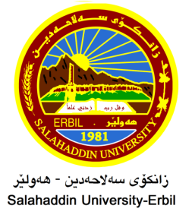
زانكۆی سەڵاحەدین-هه‌ولێر
به‌ڕێوه‌به‌رایه‌تی دڵنیایی جۆریی و پەرەپێدانی پرۆگرامەكان

فۆرمی هەژماركردنی خاڵەكانی دڵنیایی جۆریی
سەبارەت بە هەژماركردنی خاڵەكانی دڵنیایی جۆریی مامۆستا بۆ ساڵی ئەكادیمی 2023-2022 بەمشێوەیەی خوارەوەیە:
ناوی مامۆستا : د.یاسین عثمان عبدالله
نازناوی زانستی: پرۆفیسۆری یاریده‌ده‌ر
بەش: ئابووري
ئاماده‌ بوون له‌ (سمینار/ وێبینار)لە هەرشوێنێك(بەشێوەی ئاسایی یان ئۆنلاین)  (ئاماده‌ بوون له ‌)وێركشۆپ/سمپۆزیۆم(لە هەرشوێنێك(بەشێوەی ئۆنلاین))  (ئاماده‌ بوون له ‌) كۆنفرانسی زانستی(لە هەرشوێنێك(بەشێوەی ئۆنلاین))  به‌شداریكردن له ‌ خولی ڕاهێنان لە هەرشوێنێك(بەشێوەی ئۆنلاین)  ‌ بەمەرجێ لە 30زیاتر نەبێت | 31
پێشكه‌شكردنی سمینار/وێبینار لە هەرشوێنێك(بەشێوەی ئاسایی یان ئۆنلاین)
پێشكه‌شكردنی سیمینار له‌ وێركشۆپ/سمپۆزیۆم بەشێوەی ئاسایی له‌ (دەره‌وه‌ی ووڵات)
به‌شداریكردن به‌بێ توێژینه‌وه‌ له‌ كۆنفرانس/سیمپۆزیۆم/وێركشۆپ/خولی ڕاهێنان بەشێوەی ئاسایی (ناوخۆ)
به‌شداریكردن به‌بێ توێژینه‌وه‌ له‌ كۆنفرانس/سیمپۆزیۆم/وێركشۆپ/خولی ڕاهێنان بەشێوەی ئاسایی (دەرەوە)
وانه‌بێژی له‌ خولی ڕاهێنان لە (ناوخۆو دەرەوەی وڵات)

Jwan Saeed Hussein Dr. Jwan Saeed Hussein
بەرپرسی دڵنیایی جۆريی بەش

